

**GRUPO 02**

**INTEGRANTES**

Erick Braga Chiappone

Nickole Bueno

Yasmim Cristine

Renata Nunes

Fabricio Dias Freitas

Gustavo Carvalho

Naomy Santana

**PROJETO INTEGRADOR**

**ESCOPO DO PROJETO**

**Tema: Fome zero e agricultura sustentável**



**GRUPO 02**

**INTEGRANTES**

Erick Braga Chiappone

Nickole Bueno

Yasmim Cristine

Renata Nunes

Fabricio Dias Freitas

Gustavo Carvalho

Naomy Santana

**PROJETO INTEGRADOR**

**ESCOPO DO PROJETO**

**Tema: Fome zero e agricultura sustentável**

Relatório solicitado pela Generation Brasil para compor o projeto final.O relatório refere-se DER do projeto

# Imagem do DER

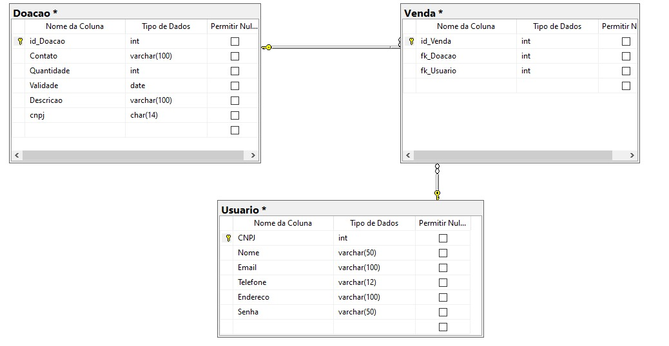

# Descrever de maneira sucinta os atributos de cada tabela

Tabela Doacao

Atributos:

* Id_Doacao = chave primaria com número único de cada doação
* Contato = vai ser usado para o doador informar formas de contato para a ONG que vai receber suas doações
* Quantidade = usado para identificar as quantidades e assim estabelecer divisões entre ONGs e criar limitações
* Validade = prazo para as ONGs interessadas sinalizar interesse em receber as doações
* Descricao = Usado para receber uma breve descrição do anuncio da doação
* CNPJ = Identificar que a doação não está sendo feita por uma pessoa física

Tabela Usuario

Atributos:

* CNPJ = chave primária que será usada como id, pois o CNPJ é um número único, e iriamos precisar para confirmar informações da ONG
* Nome = Para identificação
* Email = Forma de contato e login
* Telefone = Forma de contato
* Endereco = Para identificação de localização e a ONG identificar se pode receber essa determinada doação
* Senha = Para fazer cadastro e login

Tabela Venda

Atributos:

* Id_Venda = chave primaria com número único de cada venda
* fk_Doacao = chave estrangeira que recebe as informações de quem está doando
* fk_Usuario = chave estrangeira que recebe as informações de quem está recebendo a doação